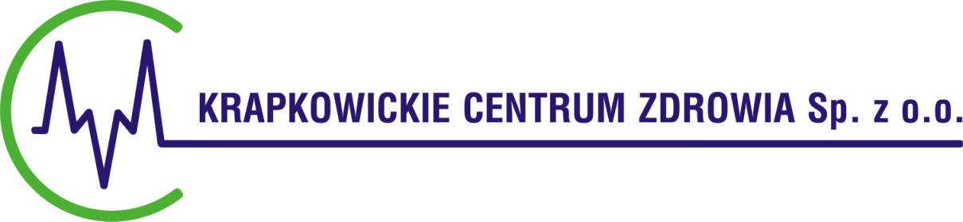

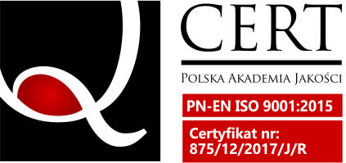

KCZ/ORG/ZM/95/12/2019 Krapkowice, 11.12.2019r.

Wszyscy Wykonawcy,
którzy złożyli oferty
(wg rozdzielnika)

o wyborze najkorzystniejszej oferty
Krapkowickie Centrum Zdrowia Sp. z o.o. z siedzibą w Krapkowicach na Os. XXX lecia 21 informuje, że w postępowaniu przetargowym na świadczenie usług pralniczych wraz z dzierżawą bielizny szpitalnej dla Krapkowickiego Centrum Zdrowia Sp. z o.o., nr postępowania 13/XII/2019, Komisja Przetargowa wybrała za najkorzystniejszą ofertę firmy:

- AD 7 spol. S r.o. namesti Prace 2512, Zlin 760 01, która zaoferowała cenę:
za 1 kg prania: 2,59 zł netto
za całość zamówienia: 154 312,40 zł netto
Termin reklamacji i usunięcia wad lub nieprawidłowości: 24 godziny

Wybrana oferta posiadała najkorzystniejszą cenę otrzymując maksymalną ilość punktów po zastosowaniu wzoru dla kryterium cena oraz maksymalną ilość punktów po zastosowaniu wzoru dla kryterium termin reklamacji i usunięcia wad lub nieprawidłowości wg wzoru z SIWZ Ponadto oferta spełniała pozostałe wymagania przewidziane dla złożenia oferty.
Streszczenie oceny i porównania złożonych ofert ww. postępowaniu:

Numer  oferty | Nazwa  Wykonawcy | Liczba pkt  w kryterium  cena | Liczba pkt  w kryterium:  termin reklamacji i usunięcia nieprawidłowości | Razem
1 | Pralnia „WOD-CHEM” Mandyk Spółka Jawna | 56,46 | 40,00 | 96,46
2 | Praxima Krakpol Sp. z o.o. | 51,75 | 40,00 | 91,75
3 | AD 7 spol. S r.o. | 60,00 | 40,00 | 100,00

Działając na podstawie art. 92 ust. 1 pkt. 2 Prawa zamówień publicznych Zamawiający zawiadamia, że w prowadzonym postępowaniu nie wykluczono żadnego Wykonawcy.

Działając na podstawie art. 92 ust.1 pkt. 3 Prawa zamówień publicznych Zamawiający zawiadamia, że w prowadzonym postępowaniu nie zostały odrzucone oferty.

Umowa z wyłonionym Wykonawcą zostanie podpisana od dnia 08.01.2020r.

Prezes Zarządu
Marcin Misiewicz

Otrzymują:
- Pralnia „WOD-CHEM” Mandyk Sp. J., ul. Bojemskiego 3, 42-202 Częstochowa,
- Praxima Krakopl Sp. z o.o., ul. Dworcowa 2, 32-540 Trzebinia
- AD 7 spol. S r. o. namesti Prace 2512, 76001 Zlin, Czechy

Krapkowickie Centrum Zdrowia | NIP: 1990080635 | Przedsiębiorstwa:
Spółka z ograniczoną odpowiedzialnością | REGON: 160213499 | NASZA PRZYCHODNIA ul. Szkolna 7, 47-300 Krapkowice, Tel. 774467000
os. XXX-lecia 21, 47-303 Krapkowice | KRS: 0000312406 | NASZ SZPITAL os. XXX-lecia 21, 47-303 Krapkowice, Tel. 774467228(29)
tel. 774467228(29), faks 774459826 | Bank Spółdzielczy w Gogolinie | ZAKŁAD OPIEKUŃCZO - LECZNICZY ul. Główna 23, 47-316 Górażdże Tel. 774075020
Kapitał zakładowy: 5 498 500,00 zł. | Nr rachunku: 85 8883 0005 2001 0011 6639 0001

